**1090316人工智慧概論**

**Simple 2D Ball Game**

By

資工二乙 408262143

林采昕

Date Submitted: April 6

, 2021

**Writing**

1. **Describe your goal formulation and problem formulation.**

Goal formulation: 讓我的agent球變最大

Problem formulation:

1. 如何找出目標球，以及達到目標球的位置。
2. 避免碰到邊界。
3. 閃躲大球

**2. Describe the search strategy you used, and explain your design concept.**

* Search strategy :

從所有球中找出比我小，且利益是最大值得球。抓出他和我的相對位置，來決定前進方向。

若所有比agent小的球中的最大值，大於平均+20，則無論此球距離agent多遠，都將成為目標球。

* Design concept :

Run function: 使行走方向相反。

Up 🡨 🡪Down Left 🡨 🡪 Right

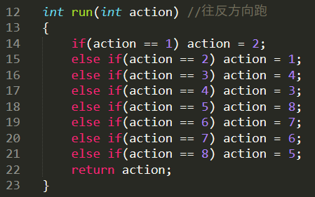Up_Left 🡨 🡪 Down_Right Up_Right 🡨 🡪 Down_Left

將我的座標及目標座標傳進find function，來決定前進方向。

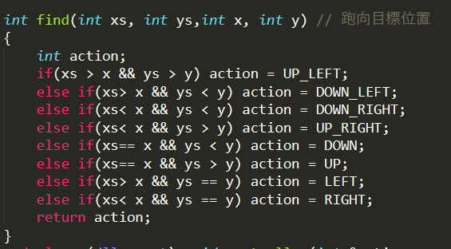

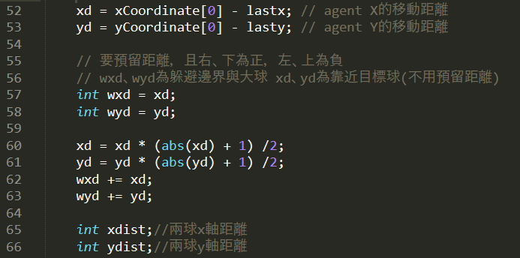

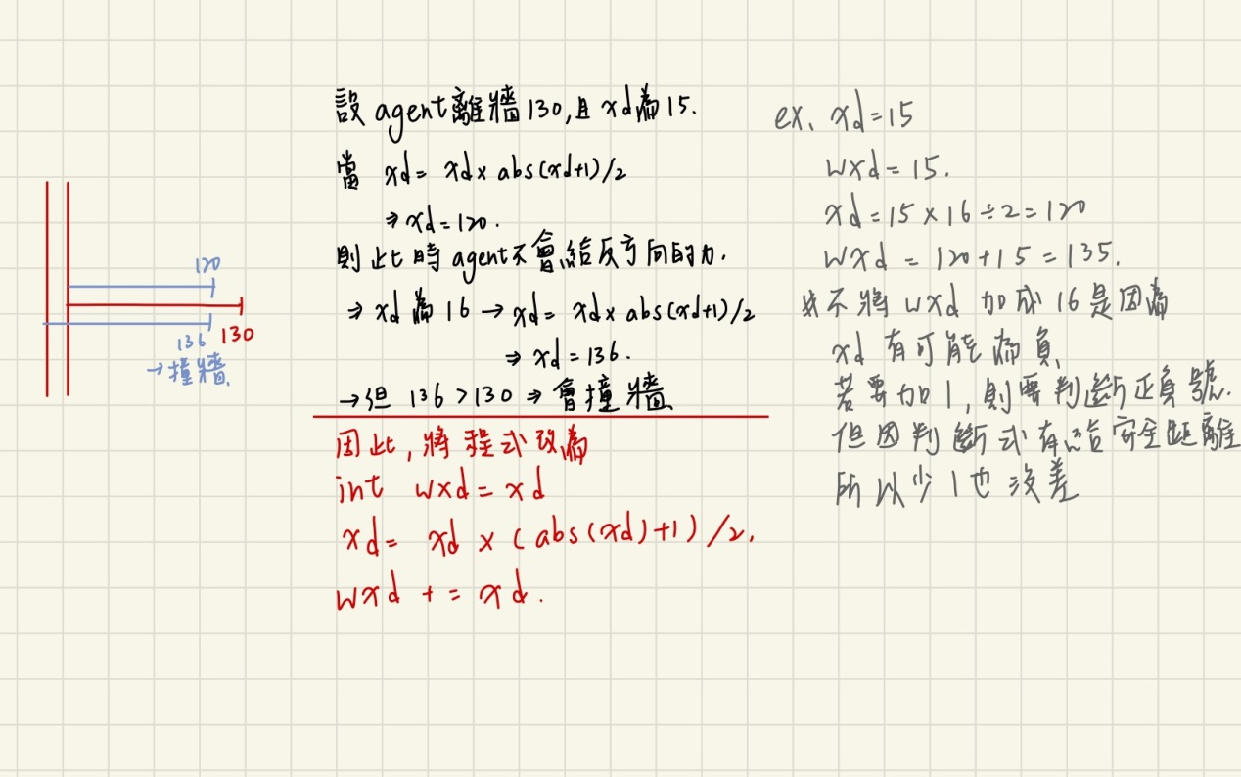

判斷目前方向是否朝著大球，且是否依目前移動速率是否會碰到大球，若會碰到，則及時給反方向的力。

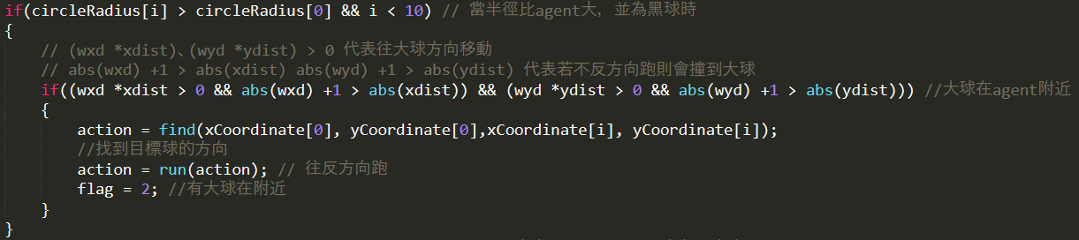

找出綜合判斷位置及半徑後，利益最高的球變為目標球。

若比agent半徑小中的最大球，半徑比平均大20，則無論距離，直接成為目標球。

因為這樣可以阻止此球變得比我大，吃掉它後，自身球也能變大的比較快。

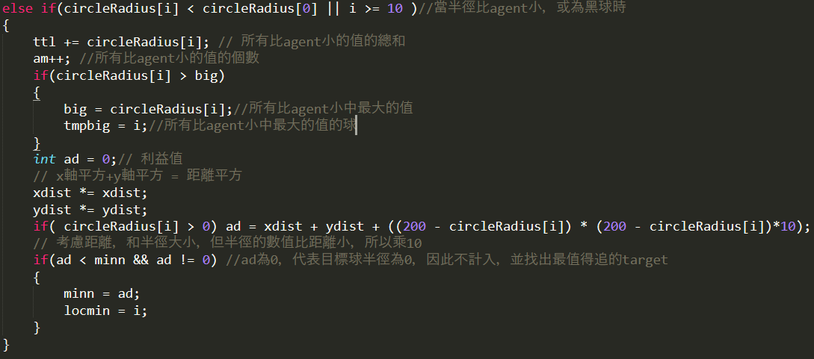

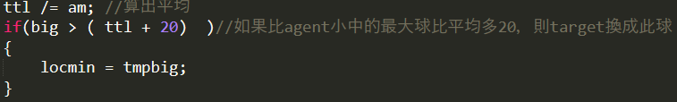

**判斷是否會撞到牆壁**

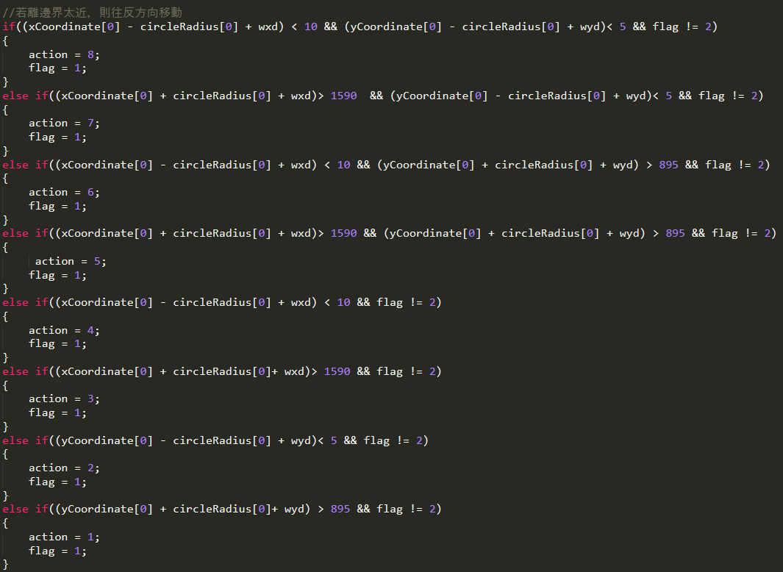

**判斷目標球的位置，並在爆衝前給出反方向的力。**

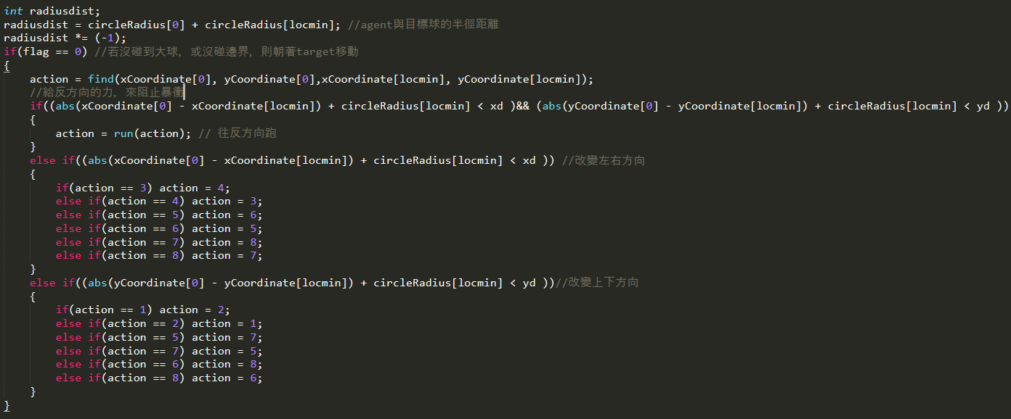

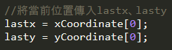

**3. Describe the challenges you encountered when designing the agent.**

* 不確定座標方向，之後用freopen才確定左上是(0, 0) 右下是(1599, 899)，也就是X軸方向向右，Y軸方向向下。
* 原本外接函式寫成find(int x, int y)，把目標座標傳入，直接和xCoordinate[0] 、yCoordinate[0]比大小，這樣xCoordinate 、yCoordinate沒宣告到。但宣告在外面卻噴錯，最後只好傳入四個值。
* 算出原本要利用加速度公式算出位移量，但算不出來，最後改用反推的方式算出加反向力後的位移。

4. Give two scores from 1 to 10 to evaluate the performance of your teammates in this assignment in terms of Design and Implementation.

陳冠宇 8

林胤軒 7